
KHOA KẾ TOÁN VÀ KINH DOANH
Bộ môn Kế toán

BÁO CÁO SINH HOẠT HỌC THUẬT
NĂM 2025
PHẠM THỊ THANH THỦY

Hà Nội, 2025
MỤC LỤC

1.1. Khái quát sản xuất theo quá trình và kế toán chi phí, giá thành sản xuất sản phẩm theo quá trình 1
1.2. Phạm vi báo cáo 2
1.3. Quy đổi sản phẩm tương đương 2
1.3.1. Khái niệm sản phẩm hoàn thành tương đương 2
1.3.2. Xác định và quy đổi sản phẩm hoàn thành tương đương 3
1.4. Lập báo cáo sản xuất theo quá trình - phương pháp bình quân gia quyền tại giai đoạn sản xuất đầu tiên 6
1.4.1. Tổng quan về báo cáo sản xuất theo quá trình - phương pháp bình quân gia quyền 6
1.4.2. Tình huống thực hành lập báo cáo sản xuất theo quá trình - phương pháp bình quân gia quyền tại giai đoạn sản xuất đầu tiên 7
1.5. Lời giải: 8
1.5.1. Yêu cầu 1: 8
1.5.2. Yêu cầu 2: 8
1.5.2.1. Lập báo cáo sản xuất phần 1: Tính số lượng sản phẩm hoàn thành tương đương từ số lượng sản phẩm hoàn thành trong kỳ và số lượng sản phẩm dở dang cuối kỳ……..……………………………………………………………………………..8
1.5.2.2. Lập báo cáo sản xuất phần 2: Tổng hợp chi phí sản xuất trong kỳ; Tính giá thành đơn vị sản phẩm tương đương. 9
1.5.2.3. Lập báo cáo sản xuất phần 3: Tính tổng giá thành sản phẩm hoàn thành trong kỳ; Tính giá trị sản phẩm dở dang cuối kỳ. 11
1.6. Kết luận: 12

BÁO CÁO SINH HOẠT HỌC THUẬT
Lập Báo cáo sản xuất theo quá trình - phương pháp bình quân gia quyền, quy đổi sản phẩm hoàn thành tương đương tại giai đoạn sản xuất đầu tiên

Tác giả: ThS. Phạm Thị Thanh Thủy
Đơn vị công tác: Bộ môn Kế toán/Khoa Kế toán và Kinh doanh

Lập Báo cáo sản xuất theo quá trình - phương pháp bình quân gia quyền, quy đổi sản phẩm hoàn thành tương đương tại giai đoạn sản xuất đầu tiên.

  - Khái quát sản xuất theo quá trình và kế toán chi phí, giá thành sản xuất sản phẩm theo quá trình
Trước hết, ta xem xét hoạt động sản xuất sản phẩm theo quá trình tại doanh nghiệp. Sản xuất theo quá trình là hoạt động sản xuất trải qua nhiều giai đoạn sản xuất hoặc nhiều công đoạn sản xuất liên tục. Sản phẩm được bắt đầu sản xuất tại giai đoạn sản xuất đầu tiên và phải hoàn thành việc sản xuất tại giai đoạn này mới có thể chuyển sang để tiếp tục sản xuất tại giai đoạn sản xuất tiếp theo cho đến khi hoàn thành tại giai đoạn sản xuất cuối cùng. Kết thúc quá trình sản xuất với nhiều giai đoạn sản xuất như thế tạo ra một loạt sản phẩm giống nhau có thể bán ra thị trường. Với hoạt động sản xuất này, chi phí sản xuất được tính như nhau cho mọi sản phẩm sản xuất ra.
Chi phí sản xuất theo quá trình được tập hợp theo từng giai đoạn sản xuất và báo cáo sản xuất cũng được lập theo từng giai đoạn sản xuất tương ứng. Tại mỗi giai đoạn sản xuất, chi phí sản xuất được theo dõi trên một tài khoản chi phí sản xuất kinh doanh dở dang riêng biệt, hay còn gọi là một tài khoản chi phí sản xuất kinh doanh dở dang chi tiết cho từng giai đoạn sản xuất.
Mỗi giai đoạn sản xuất gồm ba khoản mục chi phí. Đó là, chi phí nguyên vật liệu trực tiếp (CPNVLTT), chi phí nhân công trực tiếp (CPNCTT), chi phí sản xuất chung (CPSXC). Ba khoản mục chi phí này được tính toán, tập hợp và hạch toán theo từng giai đoạn sản xuất. Các báo cáo chi phí sản xuất cũng được lập riêng cho từng giai đoạn sản xuất tương ứng. Tùy theo hoạt động sản xuất thực tế, đôi khi CPNCTT và CPSXC được gộp chung thành chi phí chế biến (CPCB).
Giá thành sản phẩm tại giai đoạn đầu tiên thường được gọi là giá thành bán thành phẩm giai đoạn 1 hay gọi là giá thành giai đoạn sản xuất đầu tiên. Giá thành giai đoạn sản xuất đầu tiên là một khoản chi phí được chuyển tiếp sang giai đoạn sản xuất thứ 2, kết hợp các chi phí phát sinh tại giai đoạn sản xuất thứ 2 để tiếp tục hoàn thiện sản phẩm. Cứ thế cho đến giai đoạn sản xuất cuối cùng sẽ thu được sản phẩm hoàn thành.

  - Phạm vi báo cáo
Nhằm giúp các bạn sinh viên có thể tiếp cận hoạt động kế toán chi phí và tính giá thành sản phẩm theo quá trình, bước đầu tiên sinh viên cần hiểu rõ và nắm vững hoạt động sản xuất theo quá trình (như đã thực hiện tại mục 1.1. trong báo cáo này). Tác giả của báo cáo xin được trình bày lập báo cáo sản xuất theo quá trình tại giai đoạn sản xuất đầu tiên. Bên cạnh đó, báo cáo cũng xin phép được giới hạn phạm vi nghiên cứu tại một trong các phương pháp quy đổi sản phẩm dở dang là bình quân gia quyền. Từ đó có thể giúp các bạn sinh viên hình dung và thực hành dễ dàng theo các tình huống minh họa và ứng dụng trong công việc kế toán sau này tại doanh nghiệp.
Với nội dung Lập báo cáo Lập báo cáo sản xuất theo quá trình - phương pháp bình quân gia quyền, quy đổi sản phẩm hoàn thành tương đương tại giai đoạn sản xuất đầu tiên. Báo cáo sẽ đề cập lần lượt các khái niệm, công thức tính, các bước thực hiện để hướng dẫn sinh viên thực hiện và hoàn thành công việc theo phạm vi nghiên cứu kèm tình huống thực hành minh họa.
  - Quy đổi sản phẩm tương đương theo phương pháp bình quân gia quyền
Nội dung mục này sẽ đề cập đến khái niệm sản phẩm hoàn thành tương đương, công thức quy đổi sản phẩm hoàn thành tương đương và ví dụ minh họa quy đổi sản phẩm hoàn thành tương đương.
    - Khái niệm sản phẩm hoàn thành tương đương
Sản phẩm hoàn thành tương đương là quy đổi mức độ hoàn thành của sản phẩm dở dang theo sản phẩm hoàn thành.
Sản phẩm hoàn thành có mức CPNVLTT, CPNCTT, CPSXC đạt 100%. Sản phẩm dở dang chưa đạt 100% một hoặc nhiều hơn các chi phí trong số CPNVLTT, CPNCTT, CPSXC. Cần quy đổi số sản phẩm dở dang tương ứng với bao nhiêu sản phẩm hoàn thành tương ứng các khoản mục chi phí sản xuất CPNVLTT, CPNCTT, CPSXC ở mức độ 100%.
Ví dụ 1: Hai sản phẩm dở dang có các khoản mục chi phí CPNVLTT, CPNCTT, CPSXC đạt mức 50%. Hai sản phẩm này được quy đổi tương ứng bằng một sản phẩm hoàn thành các khoản mục chi phí CPNVLTT, CPNCTT, CPSXC đạt mức 100%.
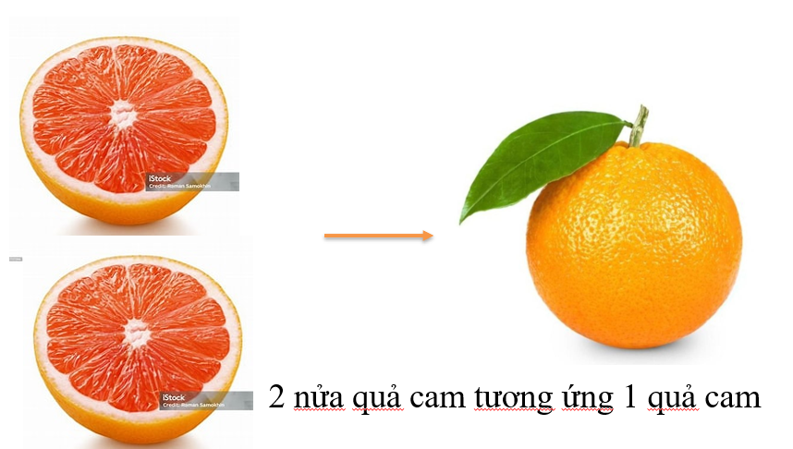
    - Xác định và quy đổi sản phẩm hoàn thành tương đương
Công thức quy đổi sản phẩm hoàn thành tương đương theo phương pháp bình quân (phương pháp bình quân gia quyền) không quy đổi số lượng sản phẩm dở dang đầu kỳ. Chi phí sản phẩm dở dang đầu kỳ được gộp cùng chi phí sản xuất phát sinh trong kỳ. Công thức quy đổi sản phẩm hoàn thành tương đương theo phương pháp bình quân gia quyền như sau:
Số lượng sản phẩm hoàn thành tương đương trong kỳ | = | Số lượng sản phẩm hoàn thành | + | Số lượng sản phẩm hoàn thành tương đương quy đổi từ sản phẩm dở dang cuối kỳ
Ví dụ 2: Một công ty sử dụng phương pháp bình quân gia quyền khi hạch toán chi phí theo quá trình. Công ty sản xuất sản phẩm theo quy trình nhiều giai đoạn sản xuất, mỗi giai đoạn thực hiện tại một phân xưởng riêng. Vật liệu được sử dụng một lần tại giai đoạn sản xuất đầu tiên/phân xưởng sản xuất đầu tiên. Chi phí nhân công và chi phí sản xuất chung được tính gộp, gọi là chi phí chế biến. Trong kỳ, dữ liệu tại phân xưởng sản xuất đầu tiên như sau:
TT | THÔNG TIN TẠI PHÂN XƯỞNG SẢN XUẤT ĐẦU TIÊN | SỐ LƯỢNG SP | TỶ LỆ HOÀN THÀNH
TT | THÔNG TIN TẠI PHÂN XƯỞNG SẢN XUẤT ĐẦU TIÊN | SỐ LƯỢNG SP | CP VẬT LIỆU | CP CHẾ BIẾN
1 | Số lượng sản phẩm dở dang đầu kỳ. Trong đó, | 5.000 | 100% | 40%
 | Chi phí vật liệu |  | 1.500
 | Chi phí chế biến |  |  | 4.000
2 | Số lượng sản phẩm bắt đầu sản xuất trong kỳ | 180.000
3 | Chi phí phát sinh trong kỳ |  | 54.000 | 352.000
4 | Số lượng sản phẩm hoàn thành tại PXSX đầu tiên | 175.000
5 | Số lượng sản phẩm dở dang cuối kỳ | 10.000 | 100% | 30%

Yêu cầu: Tính số lượng sản phẩm quy đổi tương đương theo chi phí vật liệu và chi phí chế biến.

Theo dữ kiện đề bài, chi phí sản xuất sản phẩm tại phân xưởng sản xuất đầu tiên gồm: CPNVLTT và CPCB. Thực hiện quy đổi sản phẩm hoàn thành tương đương theo từng nhóm chi phí sản xuất.
Thứ nhất, quy đổi sản phẩm hoàn thành tương đương theo CPNVLTT như sau:
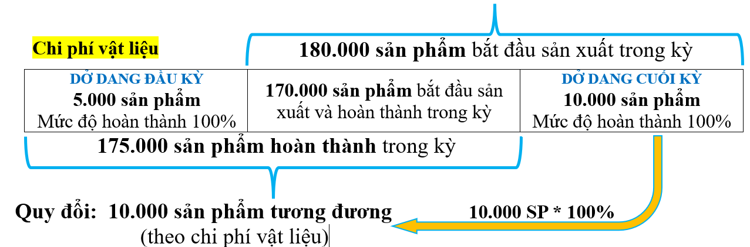

Theo cách tính này, quy đổi theo chi phí NVLTT:

Số lượng sản phẩm hoàn thành theo CPNVLTT trong kỳ là 175.000 sản phẩm.

Số lượng sản phẩm dở dang cuối kỳ được quy đổi theo CPNVLTT tương đương 10.000 sản phẩm * 100% là 10.000 sản phẩm tương đương theo CPNVLTT.

Như vậy, theo công thức tính:
Số lượng sản phẩm hoàn thành tương đương trong kỳ | = | Số lượng sản phẩm hoàn thành | + | Số lượng sản phẩm hoàn thành tương đương quy đổi từ sản phẩm dở dang cuối kỳ
185.000 sản phẩm tương đương theo CPVL | = | 175.000 SP hoàn thành | + | 10.000 SP tương đương
Thứ hai, quy đổi sản phẩm hoàn thành tương đương theo CPBĐ như sau:

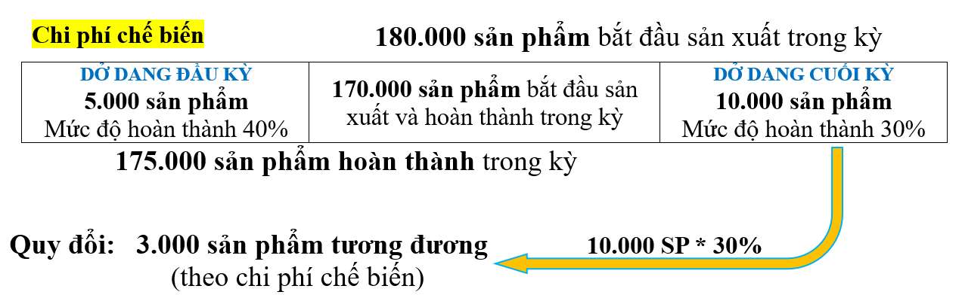

Theo cách tính này, quy đổi theo CPCB:

Số lượng sản phẩm hoàn thành theo CPCB trong kỳ là 175.000 sản phẩm.

Số lượng sản phẩm dở dang cuối kỳ được quy đổi theo CPCB tương đương 3.000 * 30% là 3.000 sản phẩm tương đương theo CPCB sản phẩm.

Như vậy, theo công thức tính:
Số lượng sản phẩm hoàn thành tương đương trong kỳ | = | Số lượng sản phẩm hoàn thành | + | Số lượng sản phẩm hoàn thành tương đương quy đổi từ sản phẩm dở dang cuối kỳ
178.000 sản phẩm tương đương theo CPCB | = | 175.000 SP hoàn thành | + | 3.000 SP tương đương
  - Lập báo cáo sản xuất theo quá trình - phương pháp bình quân gia quyền tại giai đoạn sản xuất đầu tiên
    - Tổng quan về báo cáo sản xuất theo quá trình - phương pháp bình quân gia quyền

Báo cáo sản xuất theo quá trình – phương pháp bình quân gia quyền tương tự thẻ tính giá thành sản phẩm . Báo cáo được lập theo từng giai đoạn sản xuất. Nội dung báo cáo gồm phần tổng hợp chi phí sản xuất và tính giá thành sản phẩm theo từng giai đoạn sản xuất. Báo cáo được chia thành ba phần như sau:
- Phần 1: Tính số lượng sản phẩm hoàn thành tương đương (từ SL sản phẩm hoàn thành trong kỳ và SL sản phẩm dở dang cuối kỳ.
- Phần 2: Tổng hợp chi phí sản xuất trong kỳ; Tính giá thành đơn vị sản phẩm tương đương.
- Phần 3: Tính tổng giá thành sản phẩm hoàn thành trong kỳ; Tính giá trị sản phẩm dở dang cuối kỳ.

    - Tình huống thực hành lập báo cáo sản xuất theo quá trình - phương pháp bình quân gia quyền tại giai đoạn sản xuất đầu tiên
Tình huống sau đây là bài tập thực hành của việc lập báo cáo sản xuất theo quá trình – phương pháp bình quân gia quyền tại giai đoạn sản xuất đầu tiên. Tại giai đoạn sản xuất đầu tiên, chỉ có các chi phí phát sinh tại chính giai đoạn này, không xuất hiện các chi phí nhận từ các giai đoạn sản xuất khác. Chi phí phát sinh bao gồm: CPNVLTT, CPNCTT và CPSXC. Trong đó, CPNCTT và CPSXC có thể được gộp chung, gọi là CPCB.
Ví dụ 3: Một công ty sử dụng phương pháp bình quân gia quyền khi hạch toán chi phí theo quá trình. Công ty sản xuất sản phẩm theo quy trình nhiều giai đoạn sản xuất, mỗi giai đoạn thực hiện tại một phân xưởng riêng. Vật liệu được sử dụng một lần tại giai đoạn sản xuất đầu tiên/phân xưởng sản xuất đầu tiên. Chi phí nhân công và chi phí sản xuất chung được tính gộp, gọi là chi phí chế biến. Trong kỳ, dữ liệu tại phân xưởng sản xuất đầu tiên như sau:

TT | THÔNG TIN TẠI PHÂN XƯỞNG SẢN XUẤT ĐẦU TIÊN | SỐ LƯỢNG SP | TỶ LỆ HOÀN THÀNH
TT | THÔNG TIN TẠI PHÂN XƯỞNG SẢN XUẤT ĐẦU TIÊN | SỐ LƯỢNG SP | CP VẬT LIỆU | CP CHẾ BIẾN
1 | Số lượng sản phẩm dở dang đầu kỳ. Trong đó, | 5.000 | 100% | 40%
 | Chi phí vật liệu |  | 1.500
 | Chi phí chế biến |  |  | 4.000
2 | Số lượng sản phẩm bắt đầu sản xuất trong kỳ | 180.000
3 | Chi phí phát sinh trong kỳ |  | 54.000 | 352.000
4 | Số lượng sản phẩm hoàn thành tại PXSX đầu tiên | 175.000
5 | Số lượng sản phẩm dở dang cuối kỳ | 10.000 | 100% | 30%
Yêu cầu:
- Tính số lượng sản phẩm quy đổi tương đương theo chi phí vật liệu và chi phí chế biến.
- Lập báo cáo sản xuất tại phân xưởng đầu tiên.
  - Lời giải:
    - Yêu cầu 1:

Tính số lượng sản phẩm quy đổi tương đương theo chi phí vật liệu và chi phí chế biến.

Theo cách tính tại Ví dụ 2, kết quả tính toán được như sau:

Số lượng sản phẩm tương đương theo CPNVLTT là 185.000 sản phẩm.

Số lượng sản phẩm tương đương theo CPCB là 178.000 sản phẩm.
    - Yêu cầu 2:
      - Lập báo cáo sản xuất phần 1: Tính số lượng sản phẩm hoàn thành tương đương từ số lượng sản phẩm hoàn thành trong kỳ và số lượng sản phẩm dở dang cuối kỳ.

Căn cứ vào kết quả tính toán tại Yêu cầu 1, Báo cáo sản xuất Phần 1 tại phân xưởng sản xuất đầu tiên được lập như sau:

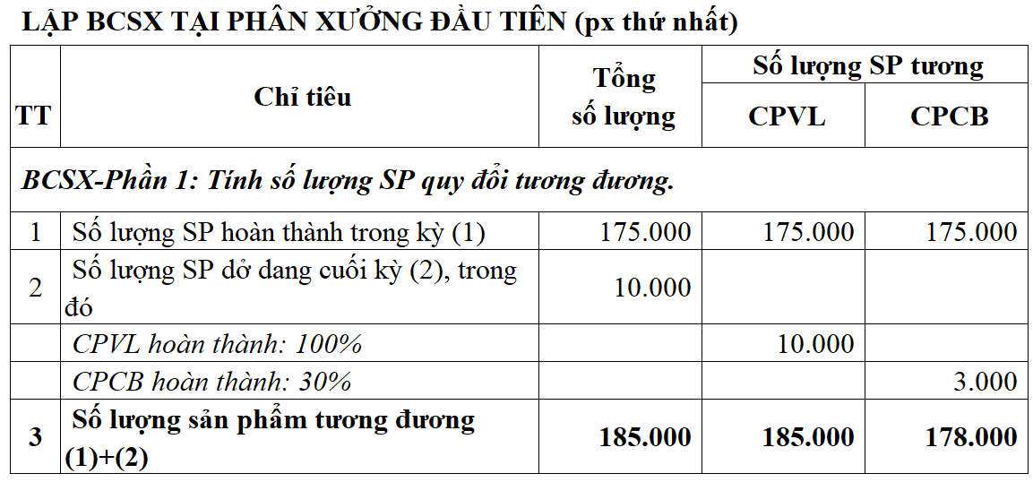

Báo cáo Phần 1 là báo cáo về số lượng. Báo cáo có chỉ tiêu số 1 là Số lượng sản phẩm hoàn thành trong kỳ xét trên 3 tiêu thức: Tổng số lượng sản phẩm; Số lượng sản phẩm quy đổi tương đương theo CPNVLTT và số lượng sản phẩm quy đổi tương đương theo CPCB. Chỉ tiêu số 2 là Số lượng sản phẩm dở dang cuối kỳ. Chỉ tiêu số 2 được quy đổi thành: Số lượng sản phẩm tương đương theo CPNVLTT và theo CPCB. Mọi quy đổi được áp dụng theo công thức tính quy đổi sản phẩm hoàn thành tương đương theo phương pháp bình quân gia quyền.
Số lượng sản phẩm hoàn thành tương đương trong kỳ | = | Số lượng sản phẩm hoàn thành | + | Số lượng sản phẩm hoàn thành tương đương quy đổi từ sản phẩm dở dang cuối kỳ

Kết quả cuối cùng của báo cáo được thể hiện tại chỉ tiêu số 3 trên báo cáo. Số lượng sản phẩm tương đương theo CPNVLTT là 185.000 sản phẩm. Số lượng sản phẩm tương đương theo CPCB là 178.000 sản phẩm.
      - Lập báo cáo sản xuất phần 2: Tổng hợp chi phí sản xuất trong kỳ; Tính giá thành đơn vị sản phẩm tương đương.

Báo cáo sản xuất Phần 2 là báo cáo tính được chi phí sản xuất trong kỳ và tính ra giá thành đơn vị sản phẩm. Báo cáo sản xuất Phần 2 gồm bốn chỉ tiêu. Báo cáo này là báo cáo về các chỉ tiêu giá trị.

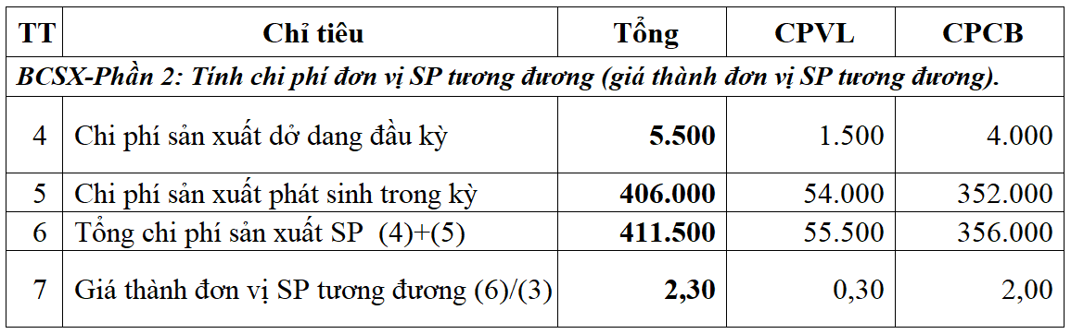

Chỉ tiêu đánh số thứ tự 4 là Chi phí sản xuất dở dang đầu kỳ. Chỉ tiêu này được tính toán và xác định theo ba tiêu thức: Chi phí sản xuất trong sản phẩm dở dang đầu kỳ theo CPNVLTT; Chi phí sản xuất trong sản phẩm dở dang đầu kỳ theo CPCB; Chi phí sản xuất trong sản phẩm dở dang đầu kỳ theo tổng chi phí. Số liệu của ba tiêu thức này được tập hợp theo đề bài tại Ví dụ 3.

Chỉ tiêu đánh số thứ tự 5 là Chi phí sản xuất phát sinh trong kỳ. Chỉ tiêu này được tính toán và xác định theo ba tiêu thức tương tự như chỉ tiêu số 4: Chi phí sản xuất trong sản phẩm dở dang đầu kỳ theo CPNVLTT; Chi phí sản xuất trong sản phẩm dở dang đầu kỳ theo CPCB; Chi phí sản xuất trong sản phẩm dở dang đầu kỳ theo tổng chi phí. Số liệu của ba tiêu thức này cũng được tập hợp theo đề bài tại Ví dụ 3.

Chỉ tiêu đánh số thứ tự 6 là Tổng chi phí sản xuất trong kỳ. Chỉ tiêu này được tính toán và xác định theo ba tiêu thức tương tự như chỉ tiêu số 4: Chi phí sản xuất trong sản phẩm dở dang đầu kỳ theo CPNVLTT; Chi phí sản xuất trong sản phẩm dở dang đầu kỳ theo CPCB; Chi phí sản xuất trong sản phẩm dở dang đầu kỳ theo tổng chi phí. Số liệu của ba tiêu thức này được tính toán trên cơ sở giá trị xác định được của chỉ tiêu số 4 và chỉ tiêu số 5.

Chỉ tiêu đánh số thứ tự 7 là Giá thành đơn vị sản phẩm tương đương hay chính là giá thành đơn vị sản phẩm hoàn thành. Chỉ tiêu này được tính toán và xác định theo ba tiêu thức tương tự như chỉ tiêu số 4: Chi phí sản xuất trong sản phẩm dở dang đầu kỳ theo CPNVLTT; Chi phí sản xuất trong sản phẩm dở dang đầu kỳ theo CPCB; Chi phí sản xuất trong sản phẩm dở dang đầu kỳ theo tổng chi phí. Số liệu của ba tiêu thức này được tính toán trên cơ sở giá trị xác định được của chỉ tiêu số 6 tại Báo cáo Phần 2 và chỉ tiêu số 3 tại Báo cáo Phần 1. Giá trị chỉ tiêu số 7 được tính bằng thương số của giá trị chỉ tiêu số 6 và giá trị chỉ tiêu số 3.

Như vậy, Báo cáo sản xuất Phần 2 đã tính được tổng chi phí sản xuất và giá thành đơn vị sản phẩm tương đương hay giá thành đơn vị sản phẩm hoàn thành tương đương.
      - Lập báo cáo sản xuất phần 3: Tính tổng giá thành sản phẩm hoàn thành trong kỳ; Tính giá trị sản phẩm dở dang cuối kỳ.

Báo cáo sản xuất Phần 3 là báo cáo tính được chi phí sản xuất sản phẩm hoàn thành trong kỳ hay giá thành sản phẩm hoàn thành trong kỳ và tính được giá trị sản phẩm dở dang cuối kỳ. Báo cáo sản xuất Phần 3 gồm hai chỉ tiêu. Báo cáo này là báo cáo về các chỉ tiêu giá trị.

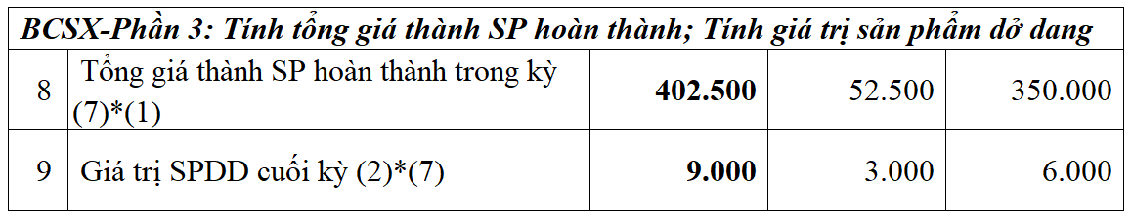

Chỉ tiêu đánh số thứ tự 8 là chi phí sản xuất để hoàn thành số lượng sản phẩm hoàn thành trong kỳ hay là Tổng giá thành sản phẩm hoàn thành trong kỳ. Chỉ tiêu này được tính toán và xác định theo ba tiêu thức: Chi phí sản xuất trong sản phẩm dở dang đầu kỳ theo CPNVLTT; Chi phí sản xuất trong sản phẩm dở dang đầu kỳ theo CPCB; Số liệu của ba tiêu thức này được tính bằng tích số của chỉ tiêu số 1 (số lượng sản phẩm hoàn thành trong kỳ) tại Báo cáo Phần 1 và chỉ tiêu số 7 (giá thành đơn vị sản phẩm tương đương) tại Báo cáo Phần 2.

Chỉ tiêu đánh số thứ tự 9 là chi phí sản xuất trong sản phẩm dở dang cuối kỳ hay là Giá trị sản phẩm dở dang cuối kỳ. Chỉ tiêu này được tính toán và xác định theo ba tiêu thức: Chi phí sản xuất trong sản phẩm dở dang đầu kỳ theo CPNVLTT; Chi phí sản xuất trong sản phẩm dở dang đầu kỳ theo CPCB; Số liệu của ba tiêu thức này được tính bằng tích số của chỉ tiêu số 2 (số lượng sản phẩm hoàn thành trong kỳ) tại Báo cáo Phần 1 và chỉ tiêu số 7 (giá thành đơn vị sản phẩm tương đương) tại Báo cáo Phần 2.

Như vậy kết thúc báo cáo sản xuất Phần 3 ta có đủ các số liệu về chi phí sản xuất và giá thành sản phẩm tại giai đoạn sản xuất đầu tiên.
  - Kết luận:
Báo cáo sản xuất theo quá trình – phương pháp bình quân gia quyền, quy đổi sản phẩm hoàn thành tương đương tại giai đoạn sản xuất đầu tiên giới thiệu hệ thống báo cáo gồm ba phần với đầy đủ các chỉ tiêu về chi phí sản xuất và giá thành sản phẩm tại giai đoạn đầu của quá trình sản xuất sản phẩm.
Tình huống thực hành minh họa sẽ giúp các bạn sinh viên dễ dàng tiếp cận từng bước để giải quyết bài toán kế toán chi phí và giá thành sản phẩm giai đoạn 1với 3 phần báo cáo. Báo cáo cung cấp thông tin quan trọng và cần thiết cho các nhà quản trị trong doanh nghiệp tại giai đoạn sản xuất đầu tiên, cung cấp số liệu cần thiết cho hoạt động kế toán tại các giai đoạn sản xuất tiếp theo.

